**Задание 2.1: Визуализация примера для моделей и подходов к организации данных**

**1. Иерархическая модель**

**Предметная область**: Организационная структура предприятия.

**Описание взаимоотношений объектов**:

* Верхний уровень: Корпорация.
* Подуровни: Департаменты, Отделы.
* Нижний уровень: Сотрудники.

Визуалиция:  
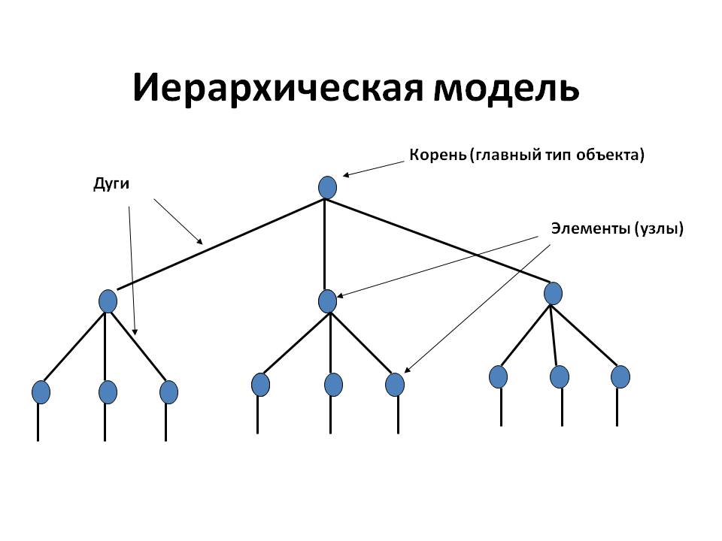

**2. Сетевая модель**

**Предметная область**: Железнодорожная система с расписанием.

**Описание взаимоотношений объектов**:

* Станции и Узлы: Связаны между собой через маршруты.
* Расписание: Связывает станции и узлы с временными интервалами.
* Поезда: Двигаются по маршрутам и имеют расписание.

Визуализация:

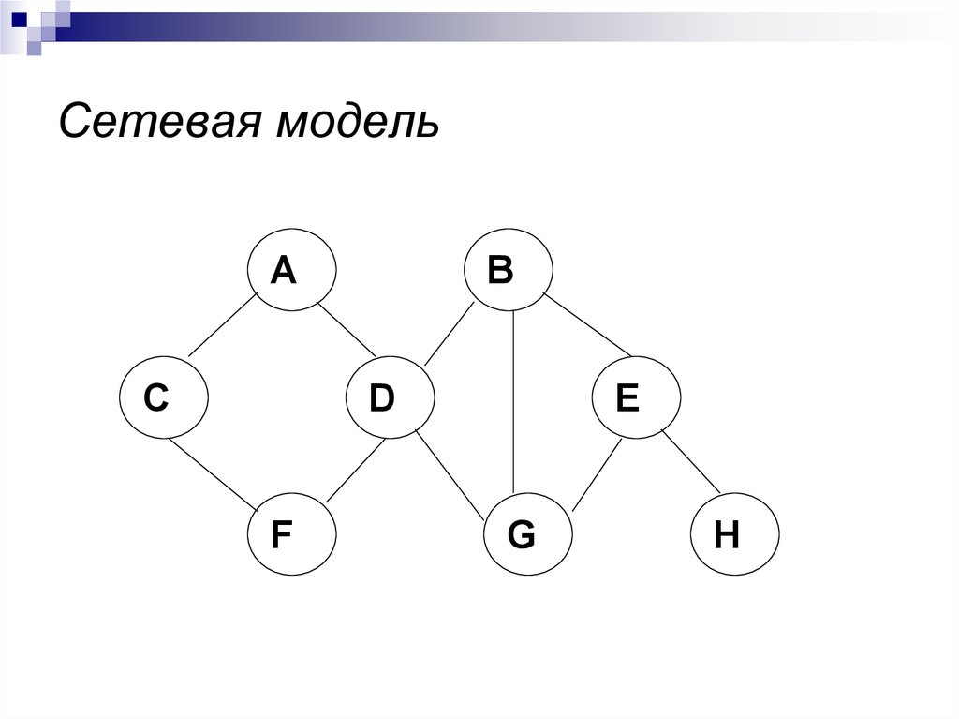

**3. Реляционная модель**

**Предметная область**: Учет студентов и курсов в учебном заведении.

**Описание взаимоотношений объектов**:

* Сущности: Студенты, Преподаватели, Курсы.
* Связи: Студенты записываются на курсы, Преподаватели ведут курсы, Курсы имеют определенные характеристики (название, описание, длительность).

Визуализация:

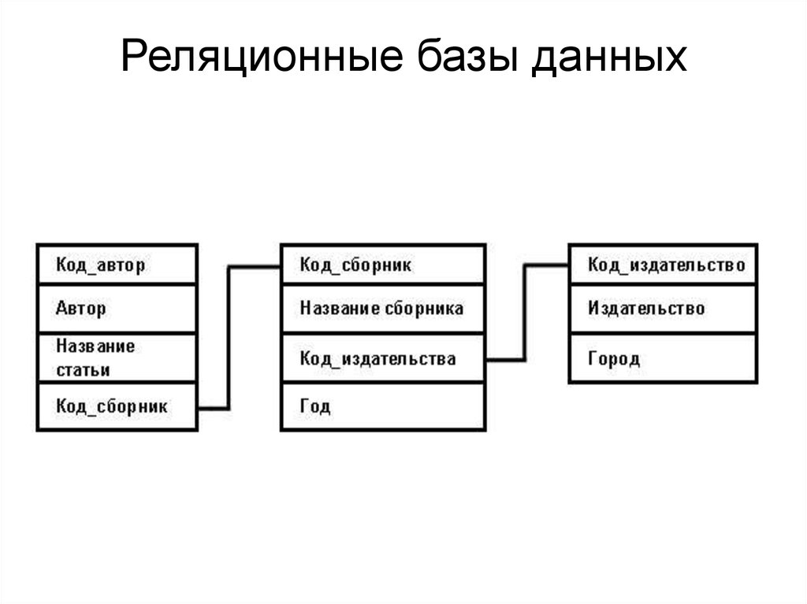

**4. Сущность-связь**

**Предметная область**: Библиотечная система управления книгами и читателями.

**Описание взаимоотношений объектов**:

* Сущности: Книги, Читатели, Авторы.
* Связи: Книги написаны авторами и могут быть взяты в библиотеке читателями.

Визуализация:

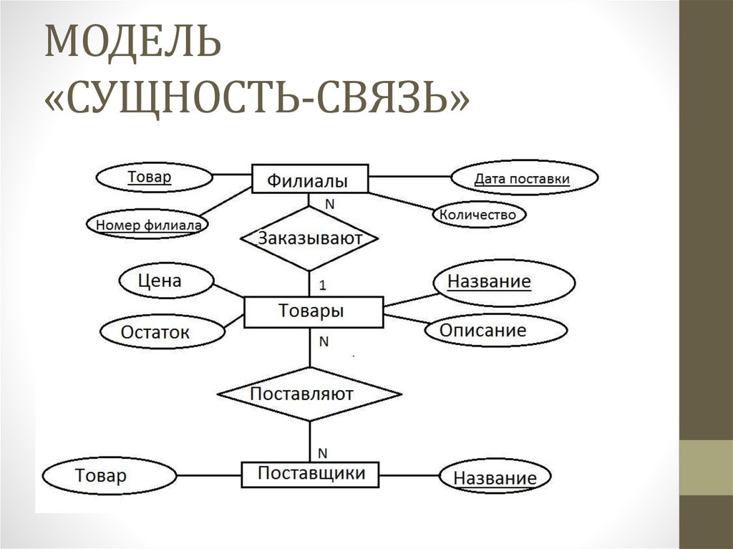

**5. Семантическая модель**

**Предметная область**: Медицинская информационная система для управления медицинскими записями.

**Описание взаимоотношений объектов**:

* Сущности: Пациенты, Врачи, Процедуры.
* Семантические отношения: Пациенты проходят процедуры, Врачи назначают процедуры пациентам.

Визуализация:

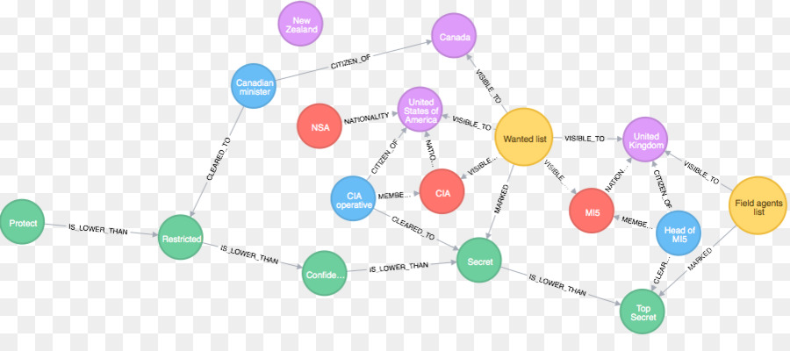

**6. Объектно-ориентированная модель**

**Предметная область**: Симуляция экосистемы.

**Описание взаимоотношений объектов**:

* Объекты: Растения, Животные, Погода.
* Взаимодействия: Растения питаются солнечным светом, Животные питаются растениями или другими животными.

Визуализация:

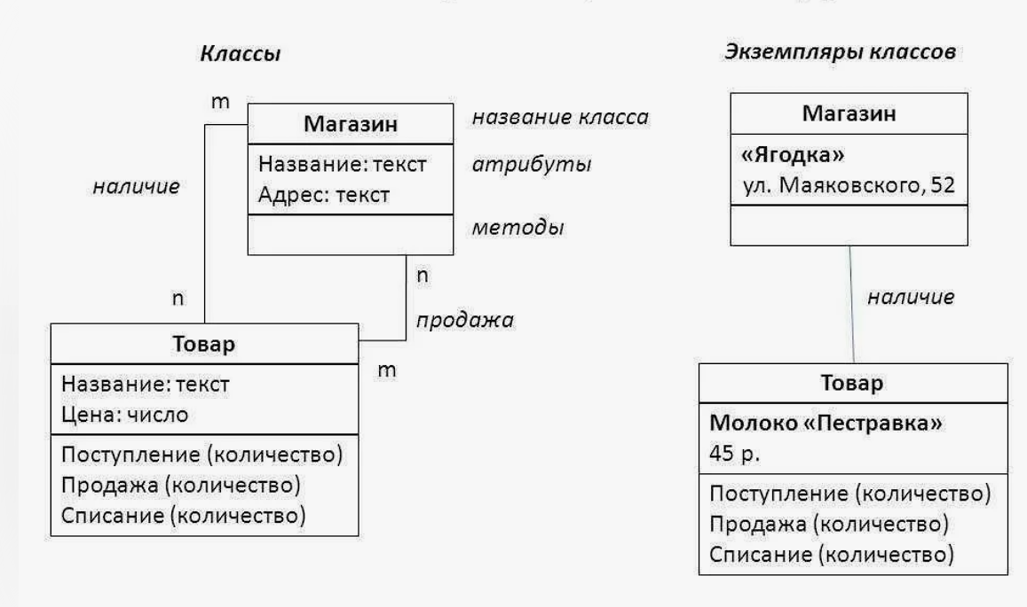

**7. Объектно-реляционная модель**

**Предметная область**: Управление проектами в IT-компании.

**Описание взаимоотношений объектов**:

* Объекты: Проекты, Разработчики, Задачи.
* Связи: Разработчики работают над задачами в рамках проектов.

Визуализация:

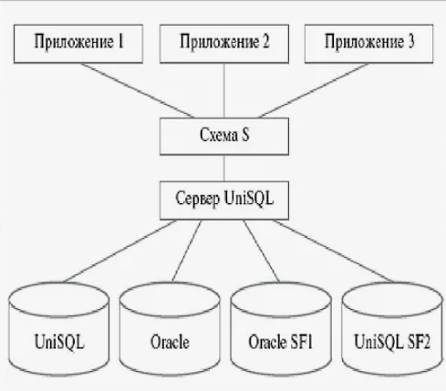

**8. Полуструктурированная модель**

**Предметная область**: Блоггинговая платформа с возможностью тегирования и комментирования.

**Описание взаимоотношений объектов**:

* Сущности: Посты, Теги, Комментарии.
* Структура: Посты могут иметь теги и комментарии, а комментарии могут быть вложены друг в друга, образуя древовидную структуру.

Визуализация:

